現場の省施工をお手伝い
パネルソー稼動しました

長さ８尺、厚み40ミリまでの直線カット １ミリ単位で自動採寸

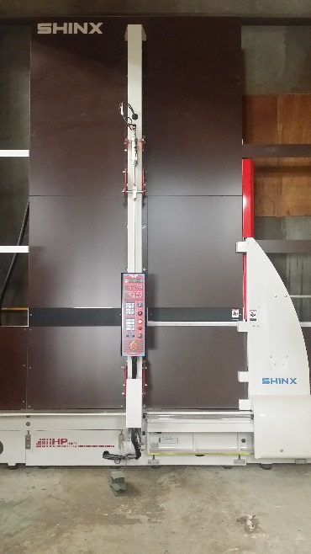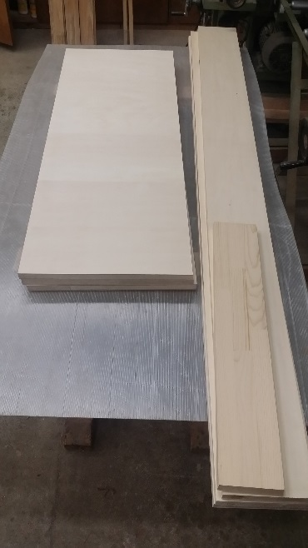

価格表
厚さ12ミリまで長さ1820ミリまで ￥５０
（ポリランバーの場合 ￥１００）
厚さ12ミリまで長さ2400ミリまで ￥１００
（ポリランバーの場合 \２００）
厚さ12～40ミリまで長さ1820ミリまで ￥１００
（ポリランバーの場合 \２００）
厚さ12～40ミリまで長さ2400ミリまで ￥１５０
（ポリランバーの場合 \３００）

FAX,メール等でカット寸法の図面をお送りください。
原則、納期１日で対応いたします。
㈱遠藤材木店 新宿本店
TEL０３－３３５２－７５２１
FAX０３－３３５２－７５２４
MAIL shinjyuku@endo-zimiku.com

